**我校学报四度蝉联“RCCSE中国核心学术期刊”**

近日，RCCSE《中国学术期刊评价研究报告（第7版）》发布，我校主办的《安徽商贸职业技术学院学报》第四次被评为“RCCSE中国高职高专成高院校学报类核心期刊（A-）”。

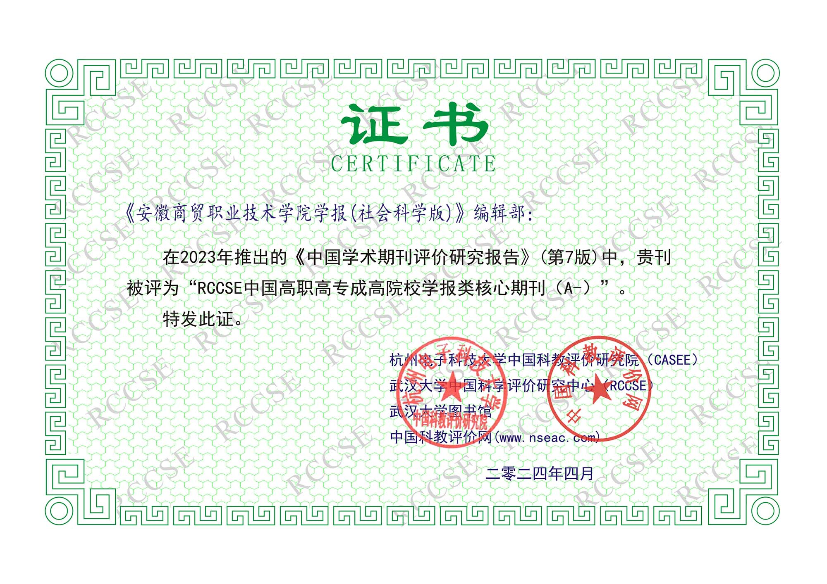

RCCSE《中国学术期刊评价研究报告（第7版）》（以下简称《报告》）由中国科教评价研究院、武汉大学图书馆、中国科学评价研究中心、中国科教评价网等单位联合推出，是国内主流的七大期刊评价体系之一，现已有2000多家出版机构和800多个科研管理部门将《报告》的评价结果作为办刊质量评估和科研成果统计的重要参考。《报告》（第七版）（2023）对6622种中文学术期刊近两年的办刊质量进行评价，按得分进行排序，我校学报在所有入选核心期刊的高职高专成高院校学报中名列前茅。

我校学报再次以优异成绩入选“RCCSE中国核心学术期刊”，充分展示我校学报办刊质量和学术影响力的稳步提升。风好正是扬帆时,策马扬鞭再奋蹄。新时代新征途，学报编辑部将以此次获奖为契机，进一步提升办刊质量和学术影响力,为学校教科研工作和校园文化建设提供有力支撑，为学校“双高计划”建设和创建职教本科做出更大贡献。

（汤太祥文、图；刘宝/预审；杜媛涛/审核）